План
мероприятий по противодействию коррупции
на 2023-2024 учебный год
в МБОУ Красноборской средней общеобразовательной школе

- Общие положения:
  - План работы по противодействию коррупции в МБОУ Красноборской средней общеобразовательной школе разработан на основании:
- Федерального закона от 25.12.2008 № 273-ФЗ «О противодействии коррупции»;
- Федерального закона от 17.07.2009 № 172-ФЗ «Об антикоррупционной экспертизе нормативных правовых актов и проектов нормативных правовых актов»;
- Федеральный закон 21.11.2011 № 329 «О внесении изменений в отдельные законодательные акты РФ в связи с совершенствованием государственного управления в области противодействия коррупции»;
-Указ Президента РФ от 19 мая 2008 г. N 815 "О мерах по противодействию коррупции";
- Постановление Правительства Российской Федерации от 15 августа 2013 г. N 706 г. Москва "Об утверждении Правил оказания платных образовательных услуг"

1.2. План определяет основные направления реализации антикоррупционной политики в школе, систему и перечень программных мероприятий, направленных на противодействие коррупции в ОУ.
2. Цели и задачи
- недопущение предпосылок, исключение возможности фактов коррупции в школе
- обеспечение выполнения Плана противодействия коррупции в рамках компетенции администрации школы;
- обеспечение защиты прав и законных интересов граждан от негативных процессов и явлений, связанных с коррупцией, укрепление доверия граждан к деятельности администрации школы.
Для достижения указанных целей требуется решение следующих задач:
- предупреждение коррупционных правонарушений;
- оптимизация и конкретизация полномочий должностных лиц;
- формирование антикоррупционного сознания участников образовательного процесса;
- обеспечение неотвратимости ответственности за совершение коррупционных правонарушений;
- повышение эффективности управления, качества и доступности предоставляемых школой образовательных услуг;
- содействие реализации прав граждан на доступ к информации о деятельности школы
3. Ожидаемые результаты реализации Плана
- повышение эффективности управления, качества и доступности предоставляемых образовательных услуг;
- укрепление доверия граждан к деятельности администрации школы.
Контроль за реализацией Плана в школе осуществляется директором школы.

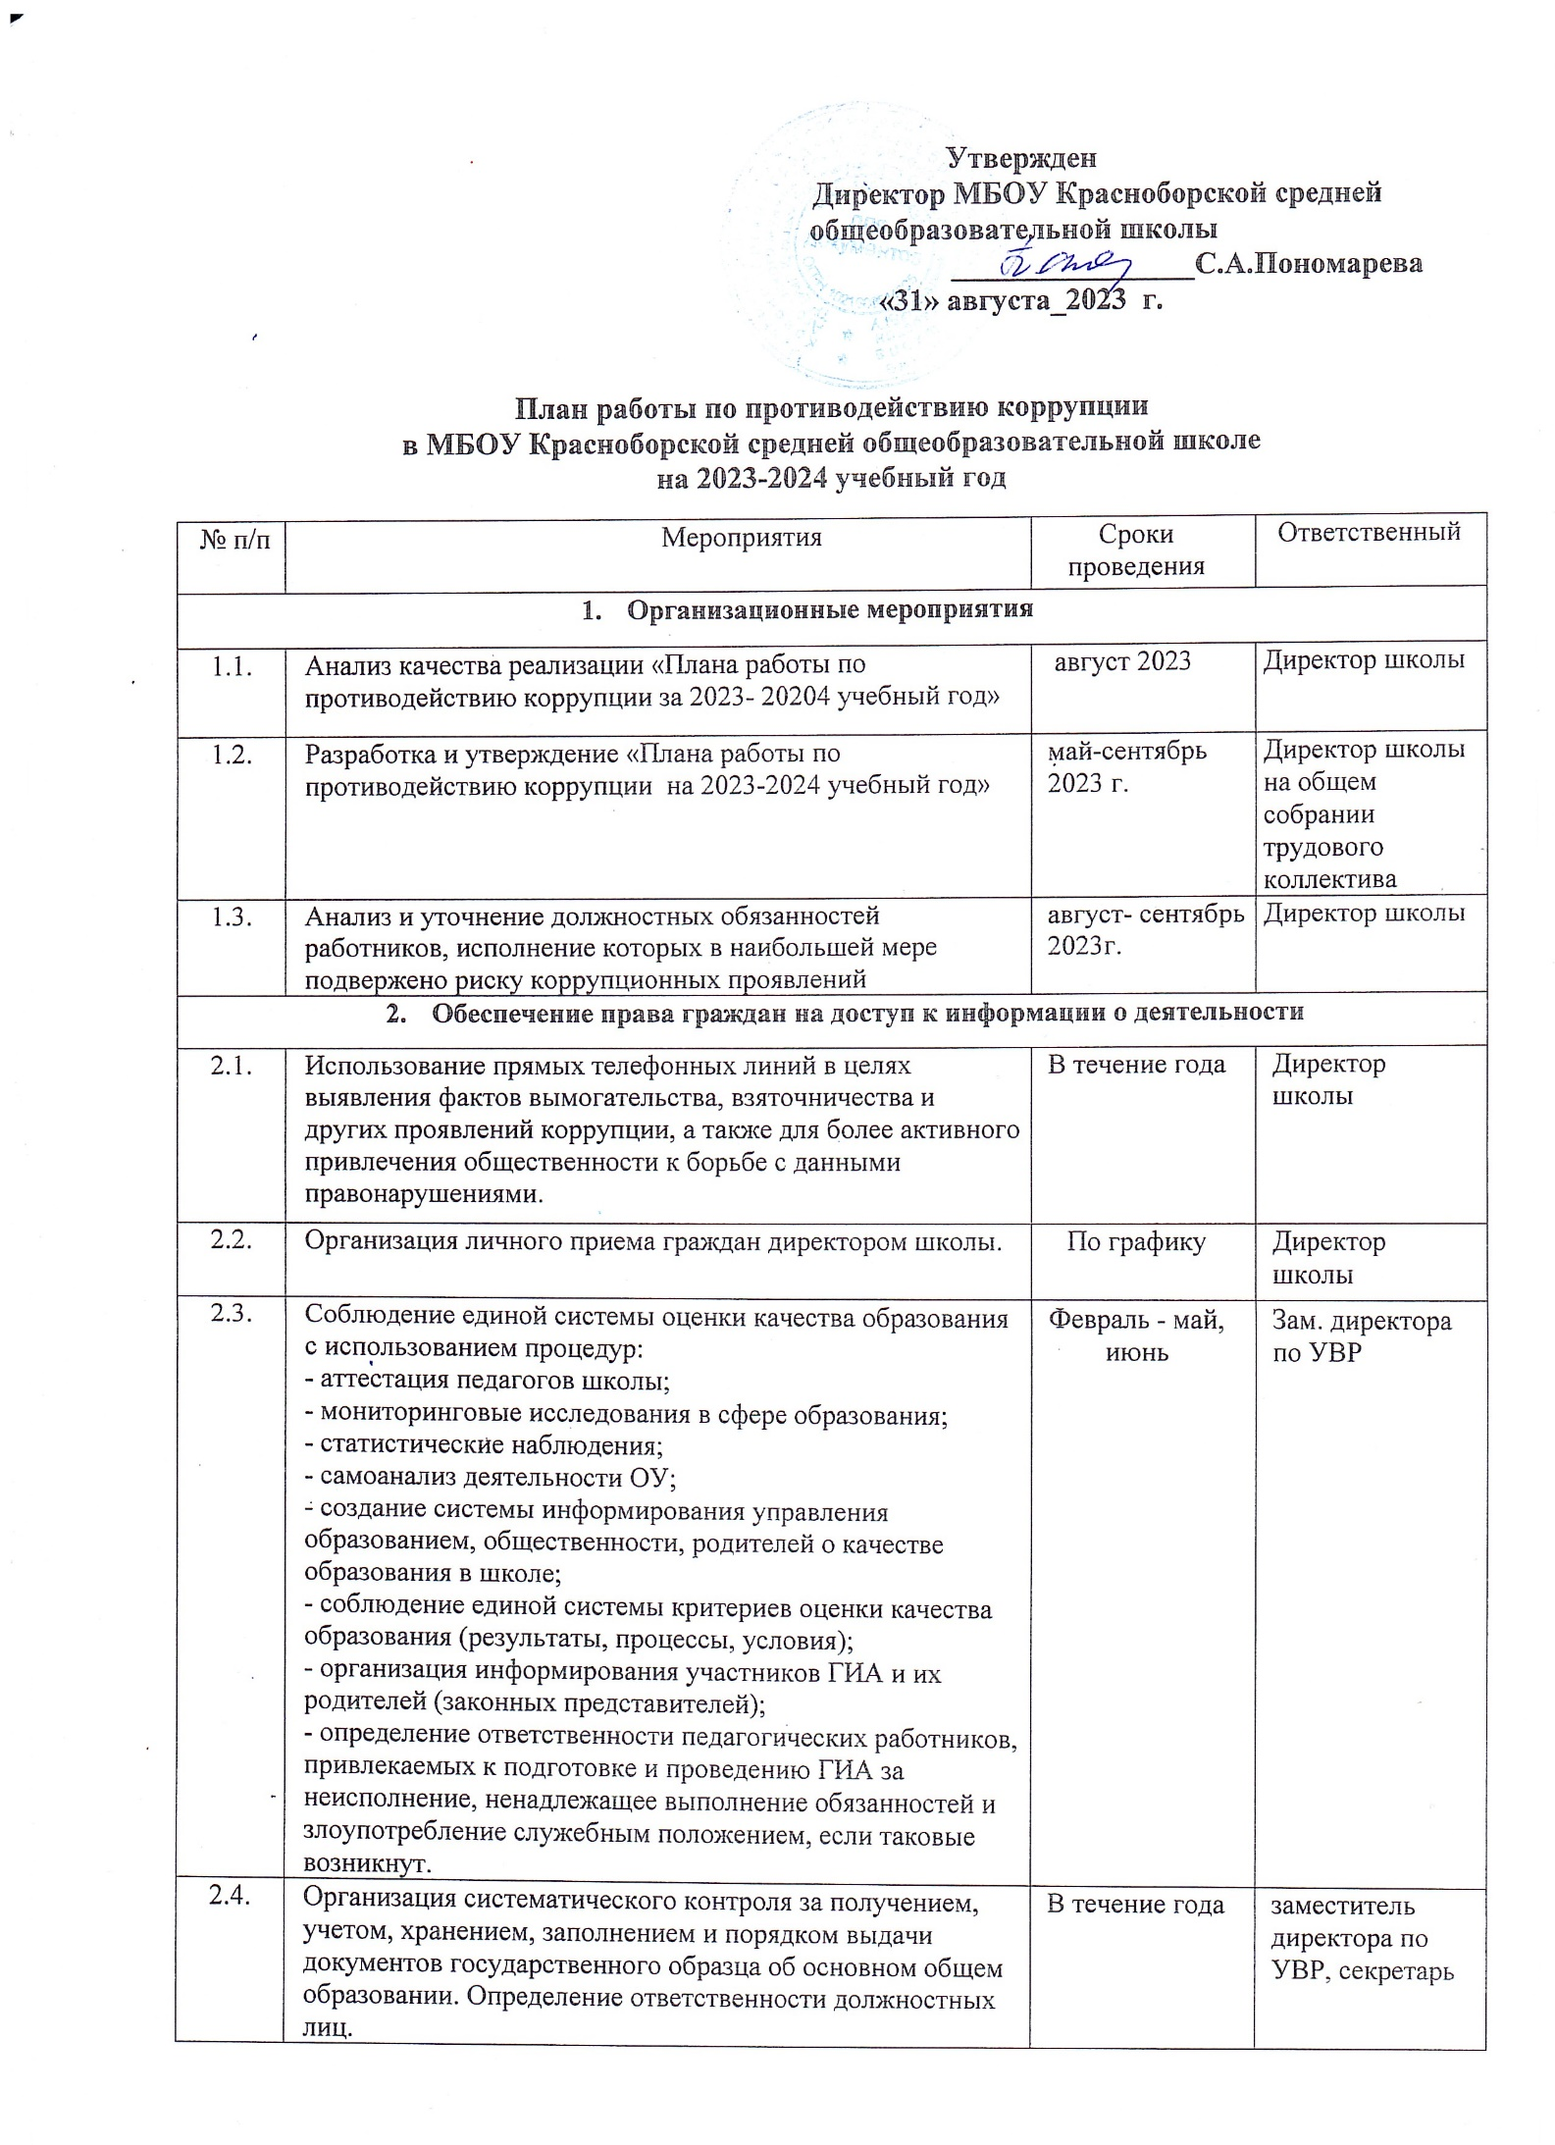

2.5. | Контроль за осуществлением приёма в первый класс. | Февраль- август | Заместитель директора по УВР
2.6. | Информирование граждан об их правах на получение образования. | В течение года | Классные руководители,  Администрация школы
2.7. | Усиление контроля за недопущением фактов неправомерного взимания денежных средств с родителей (законных представителей). | В течение года | Директор школы
2.8. | Обеспечение соблюдений правил приема, перевода и отчисления, обучающихся из школы | В течение года | Директор школы
- Обеспечение открытости деятельности образовательного учреждения
3.1. | Проведение Дней открытых дверей. Ознакомление родителей с условиями поступления в школу, обучения в ней (для первоклассников) | В течение года | Директор школы,  Зам. директора по УВР
3.2. | Модернизация нормативно-правовой базы деятельности школы, в том числе в целях совершенствования единых требований к обучающимся, законным представителям и работникам ОУ. | Январь - март 2024 года | Директор школы,  Зам. директора по УВР, ВР
3.3. | Своевременное информирование посредством размещения информации на сайте школы, в СМИ о проводимых мероприятиях. | В течение года | Зам. директора по ВР
3.4. | Усиление персональной ответственности работников школы за неправомерное принятие решения в рамках своих полномочий. | В течение года | Директор  школы
3.5. | Рассмотрение вопросов исполнения законодательства о борьбе с коррупцией на совещаниях при директоре, педагогических советах | В течение года | Зам. директора по УВР, ВР
3.6. | Привлечение к дисциплинарной ответственности работников школы, не принимающих должных мер по обеспечению исполнения антикоррупционного законодательства. | По факту | Директор  школы
- Антикоррупционное образование
4.1. | Проведение Единых информационных дней, посвящённых формированию правового сознания и антикоррупционного мировоззрения обучающихся | Октябрь | Классные руководители
4.2. | Участие в конкурсах антикоррупционной направленности | В течение года | Зам. директора  по ВР
4.3. | Диспут: «Закон и ответственность»  (9-11 классы) | Декабрь | Исаева В.А.
4.4. | Сочинение- размышление: "Мое отношение к коррупции"  7-11 классы | Ноябрь | МО учителей гуманитарного цикла
4.5. | Беседы:  Что такое хорошо, и что такое плохо?  Подарки и другие способы благодарности.  Добро для одного, а для других?  Деньги: свои и чужие.  Мои друзья – мое богатство.  Что такое коррупция.  Из истории коррупции.  Можно и нельзя.  Правда и ложь.  Что такое ответственность.  Карманные деньги. | Январь | Классные руководители
4.6 | Лекция: «Коррупция – явление политическое или экономическое?». (10-11 классы) | Март | Классные руководители
4.7. | Анкетирование: «Бытовая» коррупция в школе». | Май | психолог
4.8. | Выставка книг в библиотеке школы «Нет коррупции!» | Ноябрь-декабрь | библиотекарь
- Работа с педагогами
5.1. | Корректировка планов мероприятий по формированию антикоррупционного мировоззрения обучающихся. | Январь | Классные руководители
5.2. | Встречи педагогического коллектива с представителями правоохранительных органов. (по согласованию) | В течении года | Зам. директора  по ВР
- Работа с родителями общественностью
6.1. | Размещение на сайте школы Публичного доклада и правовых актов антикоррупционного содержания с отчётом об их исполнении | в течение года | Зам.директора по ВР
6.2. | Участие в публичном отчете школы. | сентябрь | Директор
6.3. | Встреча родительской общественности с представителями правоохранительных органов. (по согласованию) | В течение года | Директор школы
6.4. | Круглый стол с участием администрации школы и родительской общественности по вопросу «Коррупция и антикоррупционная политика школы». | Декабрь | Директор школы
6.5. | Родительские собрания по темам формирования антикоррупционного мировоззрения учащихся.  - Закон и ответственность.  - Правовое воспитание.  - Без коррупции с детства.  - Деньги – плохой хозяин, или хороший слуга.  - Коррупция: выигрыш или убыток?  - На что имеем право. | в течение года | ЗДВР  Классные руководители
6.6. | День открытых дверей школы для родителей | март-апрель | Заместители директора
6.7. | Проведение социологического исследования среди родителей по теме «Удовлетворённость потребителей качеством образовательных услуг» | Февраль | Зам. директора по ВР, педагог-психолог
6.8. | Обеспечение соблюдения порядка административных процедур по приёму и рассмотрению жалоб и обращений граждан | Постоянно | Директор
6.9. | Экспертиза жалоб и обращений граждан, поступающих через информационные каналы связи (электронная почта, телефон) на предмет установления фактов проявления коррупции должностными лицами школы | По мере поступления  обращений | Директор
- Организация взаимодействия с правоохранительными органами
7.1. | Обмен информацией в рамках межсетевого взаимодействия в объёме компетенции | Постоянно | Директор школы
- Осуществление контроля финансово-хозяйственной и образовательной деятельности в целях предупреждения коррупции
8.1. | Осуществление контроля за соблюдением требований, установленных Федеральным законом № 223-ФЗ «О контрактной системе в сфере закупок товаров, работ, услуг для обеспечения государственных и муниципальных нужд» | В течение года | Директор школы,  завхоз
8.2. | Осуществление контроля за целевым использованием бюджетных средств | В течение года | Директор школы
8.3. | Осуществление контроля за организацией и проведением ЕГЭ | Сентябрь -июль | Заместитель директора  по УВР
8.4. | Осуществление контроля за получением, учётом, хранением, заполнением и порядком выдачи документов государственного образца об основном общем образовании и о среднем общем образовании | Июнь, июль | Заместитель директора по УВР
- Обеспечение контроля за качеством предоставляемых государственных услуг в электронном виде
9.1. | Оказание услуг в электронном виде:  - Электронный дневник  - электронный журнал  - Предоставление информации о порядке проведения государственной итоговой аттестации и результатах проведения ГИА | В течение года | Администрация школы  Зам. директора по УВР

